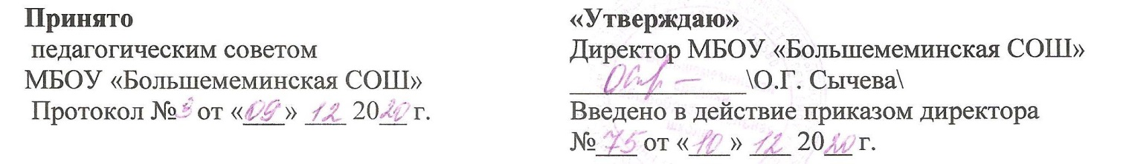
С учетом мнения детской организации
С учетом мнения родительского комитета,
протокол №2, от 18.12.20 г

Положение
О порядке допуска собаки-поводыря в
муниципального бюджетного общеобразовательного учреждения
в «Большемеминская средняя общеобразовательная школа»

1.Общие положения

1.1. Настоящее положение о порядке допуска собаки-поводыря в муниципальном бюджетном общеобразовательном учреждении «Большемеминская средняя общеобразовательная школа» ( Далее – МБОУ “Большемеминская СОШ”) разработано в целях исполнения Приказа Министерства образования и науки Российской Федерации от 09 ноября 2015г. №1309, в соответствии с требованиями , утвержденными Приказом Министерства труда и социальной защиты РФ от 22 июня 2015года №386н
  - Положение устанавливает :
-требования к допуску в МБОУ “Большемеминская СОШ” собаки-поводыря;
-требования к условиям, необходимым для оказания услуг лицам с собакой-поводырем;
-порядок действий работников при посещении Учреждения лица с собакой-поводырем;
1.3. Положение основывается на принципах нравственного и гуманного отношения к домашним животным и распространяется на всех владельцев собак-поводырей.

2. Требования к условиям, необходимым для оказания услуг лицам
с собакой-поводырём

2.1. Допуск собаки-поводыря в МБОУ “Большемеминская СОШ” возможен только при наличии документа, подтверждающего ее специальное обучение и выдаваемого по форме и в порядке, утвержденном Приказом Минтруда России от 22.06.2015 № 386н «Об утверждении формы документа, подтверждающего специальное обучение собаки-проводника, и порядка его выдачи».
2.2. При посещении Учреждения владелец собаки-поводыря должен иметь при себе в обязательном порядке документы, подтверждающие статус собаки, как поводыря:
- паспорт собаки-поводыря, подтверждающий, что собака обучалась дрессуре по специальному курсу для собак-поводырей и не является агрессивной для окружающих (форма паспорта прилагается);
- ветеринарный паспорт (ветеринарное свидетельство) на собаку, подтверждающий наличие всех необходимых прививок и осмотра ветеринара;
- наличие у собаки намордника и специальной шлейки собаки-поводыря с опознавательными знаками и светоотражающими элементами.

3. Требования к условиям, необходимым для оказания услуг лицам
с собакой-поводырём

3.1. В Учреждении рекомендуется предусмотреть для собаки-поводыря специальное место для отдыха/ожидания, минимальный размер которого составляет 1,5 кв.м с возможностью фиксации собаки на свободном поводке. Место отдыха/ожидания собаки поводыря должно быть защищенным от холода (сквозняков) и перегрева (вдали от обогревающих приборов, ограждено от прямых лучей солнца), и не должно располагаться на проходе.
3.2. Рекомендуется обеспечить зону отдыха/ожидания чистой подстилкой и не переворачиваемой поилкой для воды.
3.3. При необходимости организуется специальное место для выгула собаки-поводыря. Выгул собаки осуществляется в наморднике и на поводке, в дали от тротуара, детских и спортивных площадок.
4. Порядок действий сотрудников при посещении
Учреждения лица с собакой-поводырем

4.1. В случае, если посетитель заранее сообщает о своем приходе ответственному за сопровождение в Учреждении маломобильных групп населения и инвалидов, по телефонам, ответственный уточняет:
1) время посещения;
2) необходимость в получении услуги на объекте;
3) наличие собаки-поводыря;
4) потребность в особых условиях ожидания собаки-поводыря на время получения
услуги;
4.2. В случае явки лица с собакой-поводырем без предупреждения вахтер по телефону связывается с ответственным лицом и предупреждает о приходе посетителя с собакой-поводырем;
4.3. При необходимости ответственное лицо показывает место отдыха/ожидания для собаки-поводыря, далее сопровождает владельца к месту оказания услуги.
4.4. По окончанию предоставления услуги ответственное лицо сопровождает посетителя к месту отдыха/ожидания собаки-поводыря (если ранее в этом была потребность) и уточняет необходимость в помощи по ориентации на территории образовательной организации.
4.5. Во время выполнения собакой-поводырем функций сопровождения запрещается посторонним лицам ее угощать, гладить, звать, так как это может отвлечь собаку от исполнения обязанностей и повлечь совершение ошибки, опасной для хозяина.

Общаться с собакой можно только с разрешения ее хозяина, в свободное от выполнения функций сопровождения время.

5. Пребывание инвалидов на территории учреждения

5.1. Варианты путей перемещения инвалидов от остановок общественного транспорта до Учреждения представлены на Схеме 1.
5.2. Перемещение инвалидов по территории Учреждения, место высадки инвалида/ ожидания для транспорта обозначены на Схеме 2.
5.3. Перемещение инвалидов внутри здания в зону предоставления услуг и в места общего пользования осуществляется согласно Схеме 3.
5.4. Проход/заезд в МБОУ “Большемеминская СОШ” осуществляется с главного входа в здание по пандусу, оборудованному поручнями.
5.5. Специально выделенные места в здании:
- ожидания личного приема, оказания услуги, консультации - 1 этаж здания Учреждения .
5.6. Процесс обслуживания должен соответствовать комфортным условиям для инвалида.
5.7. Все сотрудники учреждения при обслуживании и общении с инвалидами должны соблюдать максимальную этику, вежливость и такт в соответствии с ограничениями его здоровья.

6. Меры ответственности

6.1. Инвалиды, а также их сопровождающие при нахождении в здании Учреждения и на территории Учреждения должны соблюдать меры безопасности, правила пожарной безопасности, соблюдать чистоту и общественный порядок.
6.2. Запрещается сопровождающим лицам оставлять в Учреждении инвалидов без присмотра.
6.3. Инвалиду может быть отказано в предоставлении услуг в соответствии с Порядком в случае:
а) нахождения инвалида в состоянии алкогольного (токсического, наркотического) опьянения;
б) отсутствия очевидных внешних признаков физических ограничений, признаков инвалидности при отсутствии документов, подтверждающих статус инвалидности;
в) отсутствия сопровождающего лица в случае обязательного сопровождения инвалида, в том числе ребенка - инвалида.
6.4. Невыполнение работником обязанностей, предусмотренных настоящим Порядком, является неисполнением распоряжений (приказов) руководителя Учреждения, влекущим применение мер дисциплинарной ответственности в соответствии с действующим трудовым законодательством.
6.5. Ответственность за организацию, надлежащее и своевременное предоставление Услуг возлагается на директора Учреждения (лицо его замещающее).

Приложение N 1. Форма документа, подтверждающего специальное обучение собаки-проводника
Лицевая сторона
________________
Лицевая сторона паспорта изготавливается из износостойкого материала темно-зеленого цвета.
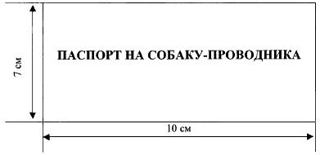
Внутренние левая и правая стороны паспорта
________________
На внутренних сторонах паспорта вклеиваются вкладыши из картона или плотной бумаги светлого цвета.
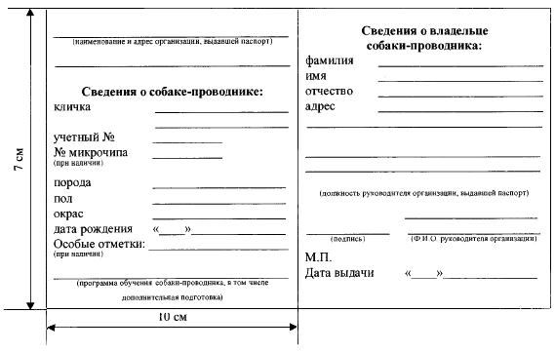

Лист ознакомления

ФИО сотрудника | Должность | Подпись

